**Document Développement Fullstack – Groupe 3 (Samsul)**  
**DUPPI Thomas**  
**BATISTA Fabrice**  
**VANHOYE Kenzo**

**Techno : Vuejs, NodeJS**

L’objectif général de notre projet a été de créer une application web complète permettant de gérer et de moderniser le babyfoot, en intégrant une API et un frontend.

Nous avons décidé de développer un site de **réservation** afin de permettre aux utilisateurs de réserver le babyfoot par créneaux d’une durée minimale de 15 minutes.  
Une réservation peut être effectuée par n’importe quel utilisateur et peut également être annulée par ce même utilisateur.  
Nous avons aussi intégré un système de paris sur les différents matchs, avec une cote de base fixée à 1,5 pour chaque équipe.

Notre site comporte :

* **Une page d’accueil** affichant le match en cours avec le score en direct, ainsi que le match à venir pour le créneau réservé suivant.

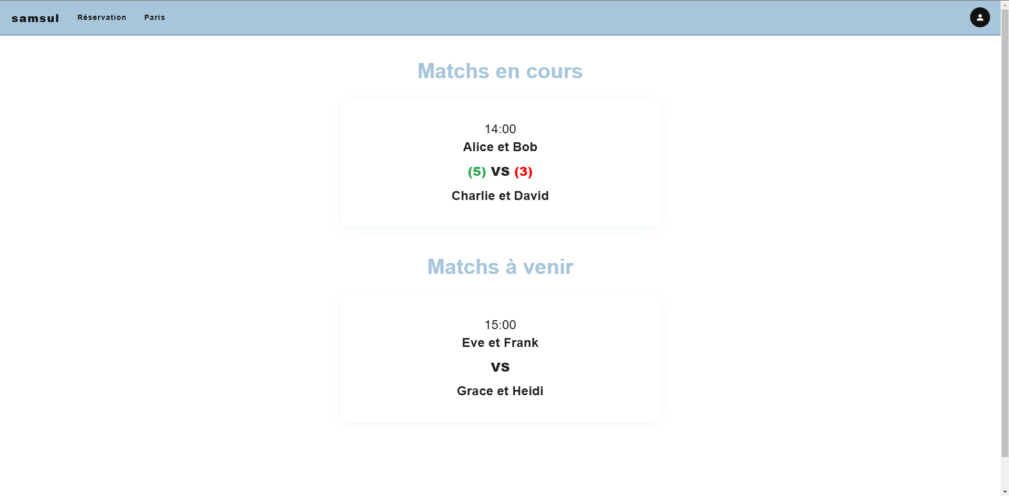

* **Une page de réservation**, où il est possible de réserver plusieurs créneaux (15, 30 minutes ou plus).  
  Les créneaux antérieurs à la date actuelle ne peuvent pas être réservés, et ceux déjà pris ne sont plus disponibles.

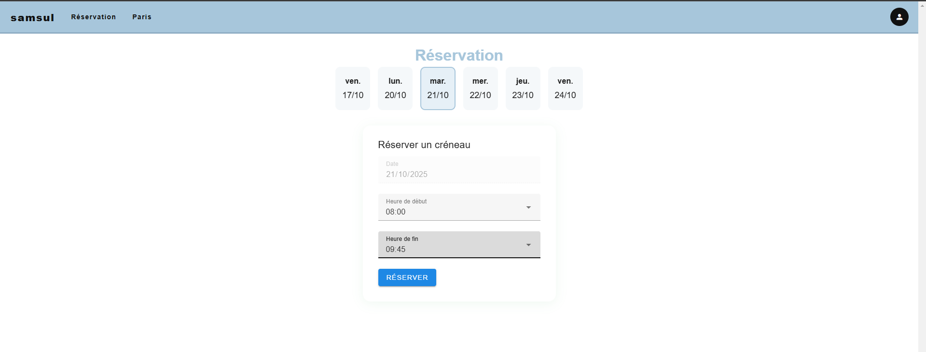

* **Une page dédiée aux paris**, listant les différents matchs disponibles. Chaque joueur commence avec 100 crédits, et l’objectif est d’en gagner le plus possible en plaçant les bons paris. Il n’est pas possible de parier sur un match en cours ni sur un match auquel on participe.

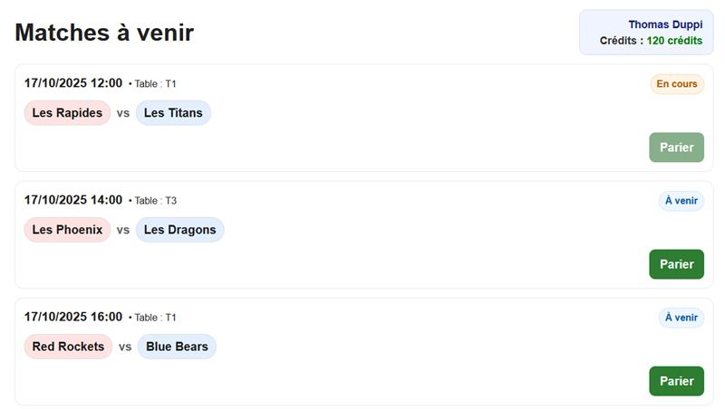

Une page contient les 20 prochains matchs. Une pagination à était mise en place si jamais plus de 20 matchs sont enregistrés

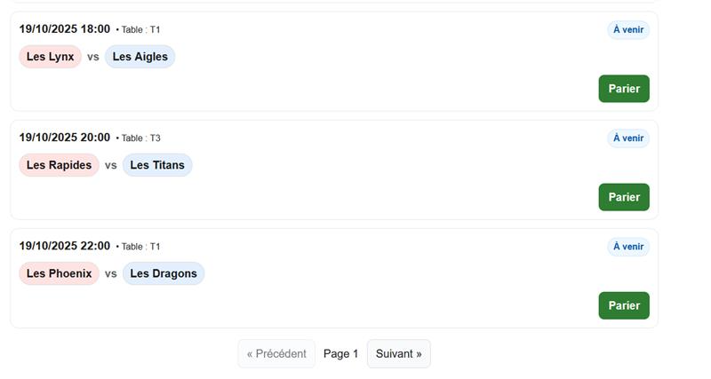  
Quand on souhaite parier un pop-up s’ouvre dans laquelle on peut choisir l’équipe gagnante ainsi que le montant que l’on souhaite parier.

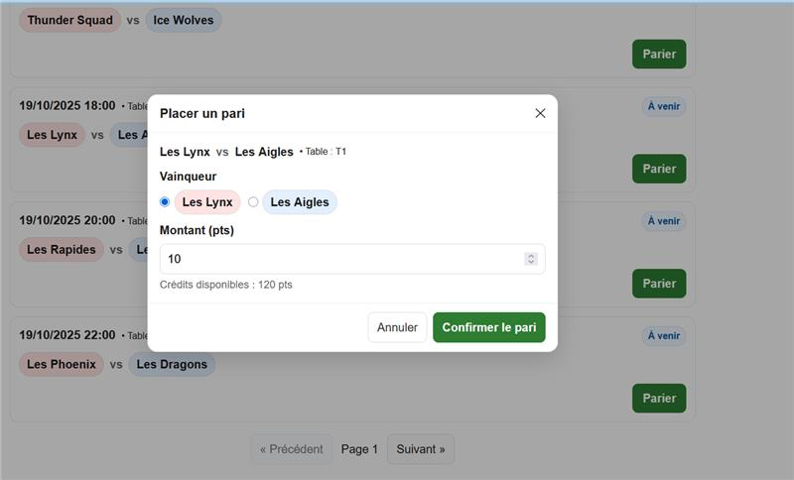

Nous avons également mis en place :

* **Une partie utilisateur** avec un tableau de bord permettant de consulter ses réservations et son historique de paris. Un utilisateur peut décider d’annuler ça réservation.

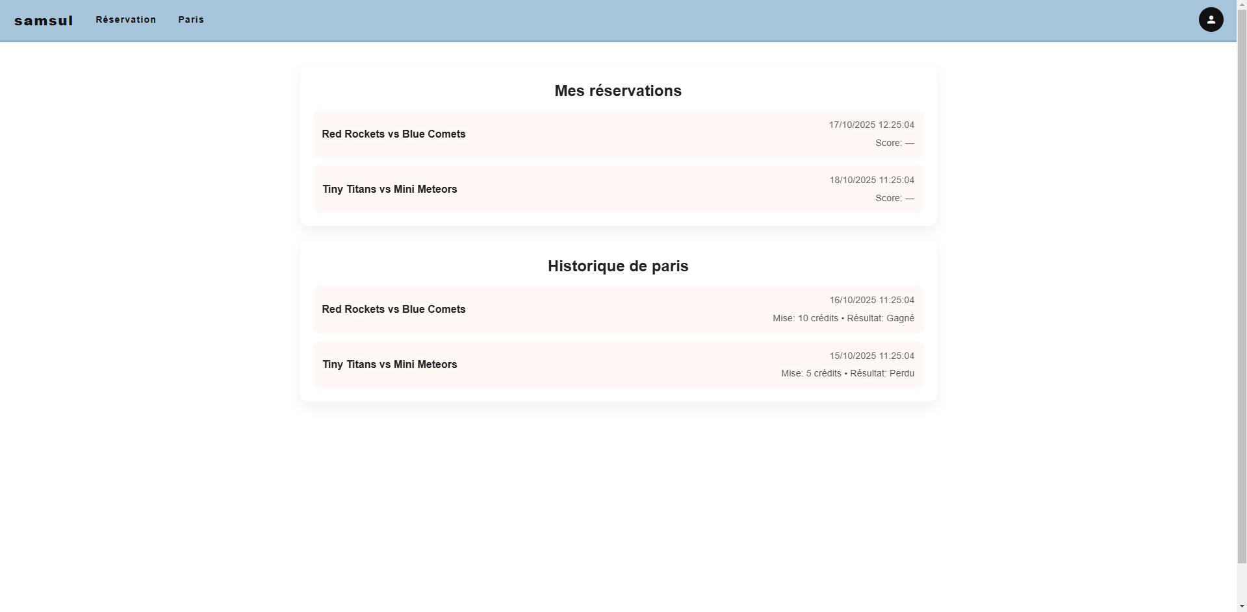

* **Une partie administrateur** offrant une vue d’ensemble sur tous les babyfoots, leurs réservations, leur état et leurs statistiques d’utilisation.  
  L’administrateur peut supprimer une réservation si nécessaire, gérer les babyfoots (ajouter, modifier, supprimer) ainsi que les utilisateurs (changer leur rôle, leur attribuer de nouveaux crédits de paris, et visualiser leurs statistiques).
* **La partie connexion,** une connexion se fait à l’aide d’un email Ynov et d’un mot de passe. Nous avons décidé par manque de temps de ne pas utiliser l’API de connexion Ynov

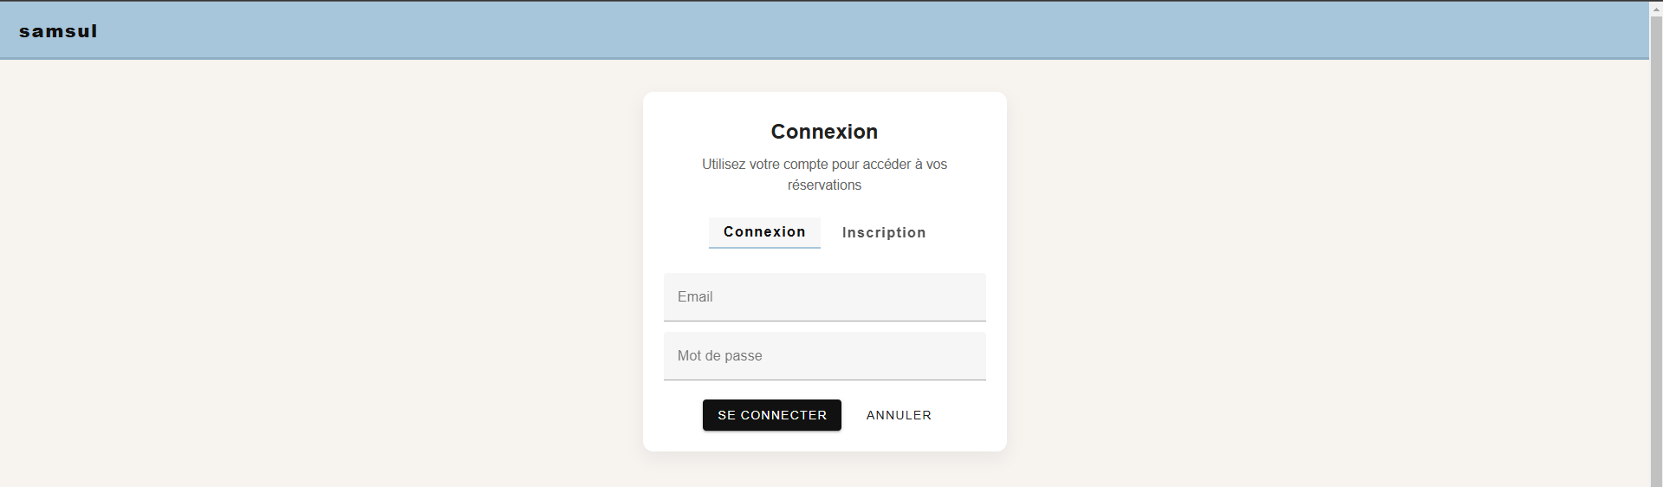

Collaboration :

* **Nous avons collaboré avec l’équipe IOT** sur la partie endpoint afin de récupérer le score du match en direct et de l’afficher sur la page d’accueil.
* **Nous avons également collaboré avec les équipes IA et DATA** sur la conception du schéma de la base de données, afin d’avoir une vision commune de la structure et des données, et de pouvoir accéder facilement aux informations nécessaires à notre application.
* **Enfin, nous avons travaillé avec l’équipe CLOUD** sur la mise en place des serveurs.  
   Ils nous ont permis de déployer un serveur pour la base de données, un pour le frontend et un pour le backend.

Difficultés rencontrées :

* Nous avons eu un absent durant toute la journée du 17 octobre.